Muhammad Ghifari Habiburrahman

1105220036

Fungsi & Prosedur

**Studi Kasus**

Deskripsi Kasus: Penentuan Indeks Nilai Mahasiswa Berdasarkan Nilai Rata-Rata

Buatlah sistem penentuan indeks nilai mahasiswa berdasarkan nilai rata-rata yang diperoleh dari beberapa mata kuliah yang diambil. Program akan meminta pengguna untuk memasukkan jumlah mata kuliah yang diambil beserta nilai dari setiap mata kuliah tersebut. Selanjutnya, program akan menghitung nilai rata-rata dan menentukan indeks nilai mahasiswa berdasarkan rentang nilai tertentu. Gunakan fungsi dan prosedur dalam pembuatan code.

**Notasi Algoritmik**

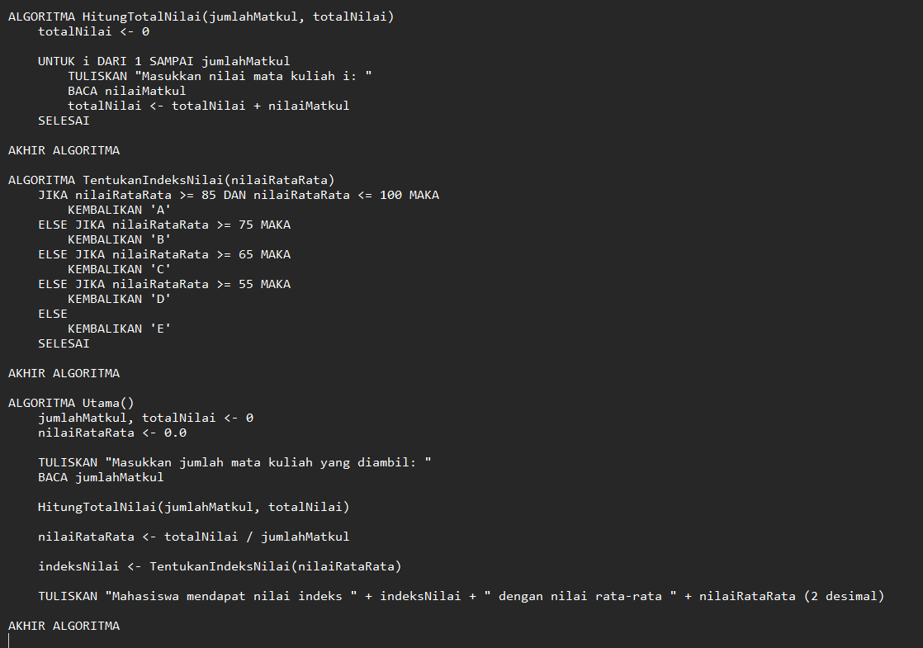

**Flowgorithm**

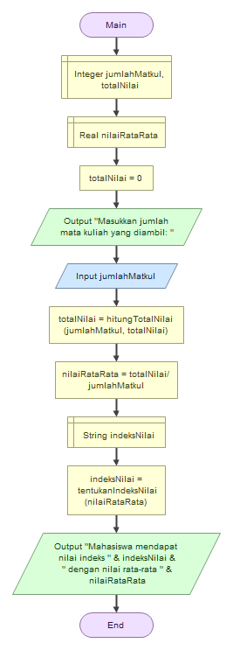

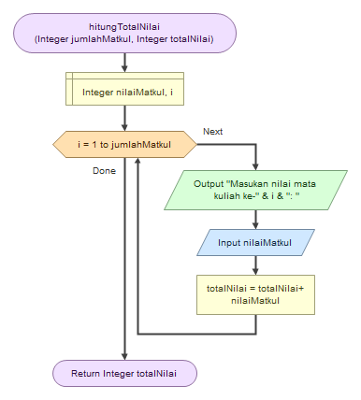

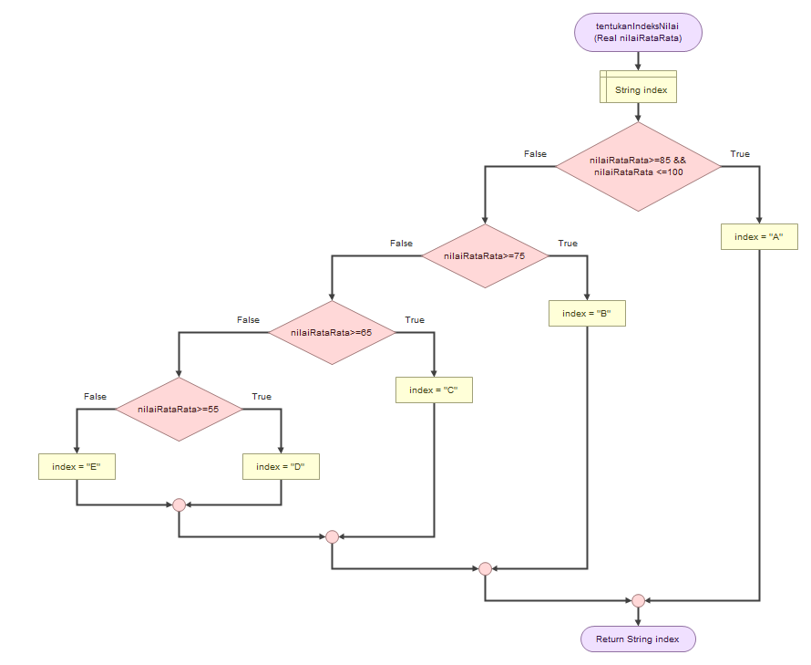

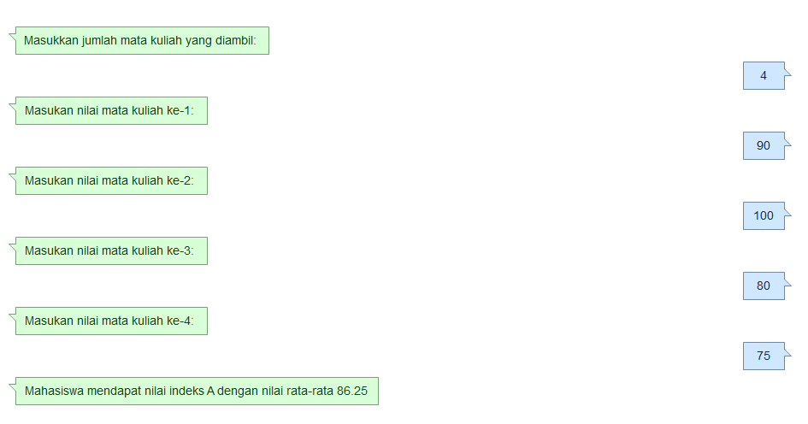

**Pseudo Code**

#include <stdio.h>

void hitungTotalNilai(int *jumlahMatkul*, int \**totalNilai*) {

    int nilaiMatkul;

    for (int i = 1; i <= *jumlahMatkul*; i++) {

        printf("Masukkan nilai mata kuliah %d: ", i);

        scanf("%d", &nilaiMatkul);

        \**totalNilai* += nilaiMatkul;

    }

}

char tentukanIndeksNilai(float *nilaiRataRata*) {

    if (*nilaiRataRata* >= 85 && *nilaiRataRata* <= 100) {

        return 'A';

    } else if (*nilaiRataRata* >= 75) {

        return 'B';

    } else if (*nilaiRataRata* >= 65) {

        return 'C';

    } else if (*nilaiRataRata* >= 55) {

        return 'D';

    } else {

        return 'E';

    }

}

int main() {

    int jumlahMatkul, totalNilai = 0;

    float nilaiRataRata;

    printf("Masukkan jumlah mata kuliah yang diambil: ");

    scanf("%d", &jumlahMatkul);

    hitungTotalNilai(jumlahMatkul, &totalNilai); *//menggunaakan pointer agar nilai totalNilai di int main dapat diubah di dalam prosedur*

    nilaiRataRata = (float)totalNilai / jumlahMatkul;

    char indeksNilai = tentukanIndeksNilai(nilaiRataRata);

    printf("Mahasiswa mendapat nilai indeks %c dengan nilai rata-rata %.2f\n", indeksNilai, nilaiRataRata);

    return 0;

}

